

实验报告

实 验（一）

题 目 计算机系统漫游
学 号 2022110864
班 级 22WL022
学 生 宋雨桐
指 导 教 师 刘宏伟
实 验 地 点 G715
实 验 日 期 2024年3月20日

哈尔滨工业大学计算学部

目 录

第1章 实验基本信息 - 4 -
1.1 实验目的 - 4 -
1.2 实验环境与工具 - 4 -
1.2.1 硬件环境 - 4 -
1.2.2 软件环境 - 4 -
1.2.3 开发工具 - 4 -
1.3 实验预习 - 4 -
第2章 实验环境建立 - 5 -
2.1 Windows下 hello程序的编辑与运行（5分） - 5 -
2.2 Linux下 hello程序的编辑与运行（5分） - 5 -
第3章 Windows 软硬件系统观察分析 - 6 -
3.1 查看计算机基本信息（2分） - 6 -
3.2 设备管理器查看（2分） - 6 -
3 隐藏分区与虚拟内存之分页文件查看（2分） - 6 -
3.4 任务管理与资源监视（2分） - 6 -
3.5 CPUZ下的计算机硬件详细信息（2分） - 6 -
第4章 Linux软硬件系统观察分析 - 7 -
4.1 计算机硬件详细信息（3分） - 7 -
4.2 任务管理与资源监视（2分） - 7 -
4.3 磁盘任务管理与资源监视（3分） - 7 -
4.4 Linux下网络系统信息（2分） - 7 -
第5章 Linux下的showbyte程序 - 8 -
5.1 源程序提交（8分） - 8 -
5.2 运行结果比较（2分） - 8 -
第6章 程序的生成 Cpp、Gcc、As、ld - 9 -
6.1 请提交每步生成的文件（10分） - 9 -
第7章 计算机数据类型的本质 - 10 -
7.1 运行sizeof.c填表（5分） - 10 -
7.2 请提交源程序文件sizeof.c（5分） - 10 -
第8章 程序运行分析 - 11 -
8.1 sum的分析（10分） - 11 -
8.2 float的分析（10分） - 11 -
8.3程序优化（20分） - 11 -
第9章 总结 - 12 -
9.1 请总结本次实验的收获 - 12 -
9.2 请给出对本次实验内容的建议 - 12 -
参考文献 - 13 -

第1章 实验基本信息

1.1 实验目的
1. 运用现代工具进行计算机软硬件系统的观察与分析。
2. 运用现代工具进行Linux下C语言的编程调试，掌握程序的生成步骤。
3. 初步掌握计算机系统的基本知识与各种类型的数据表示。

1.2 实验环境与工具

硬件环境
X64 CPU；2GHz；2G RAM；256GHD Disk 以上。

软件环境
Windows7 64位以上；VirtualBox/Vmware 11以上；Ubuntu 16.04 LTS 64位/优麒麟64位以上。

开发工具
Visual Studio 2010 64位以上；CodeBlocks 64位；vi/vim/gedit+gcc。

实验预习
- 填写上实验课前，必须认真预习实验指导PPT。
- 了解实验的目的、实验环境与软硬件工具、实验操作步骤，复习与实验有关的理论知识。
- 初步使用计算机管理、设备管理器、磁盘管理器、任务管理器、资源监视器、性能监视器、系统信息、系统配置、组件服务查看计算机的软硬件信息。
- 在Windows、Linux下分别编写 hello.c，显示“Hello-2022110864宋雨桐”
- 试着编写 showbyte.c 显示hello.c的内容：如书P2页,每行16个字符，上一行为字符，下一行为其对应的16进制形式。
- 试着编写sizeof.c打印输出C语言每一个数据类型（含指针）占用空间，并在Windows、Linux的32/64模式分别运行，并比较运行结果。

第2章 实验环境建立

2.1 Windows下 hello程序的编辑与运行（5分）
截图：要求有Windows状态行，Visual Studio界面，源程序界面，运行结果界面。

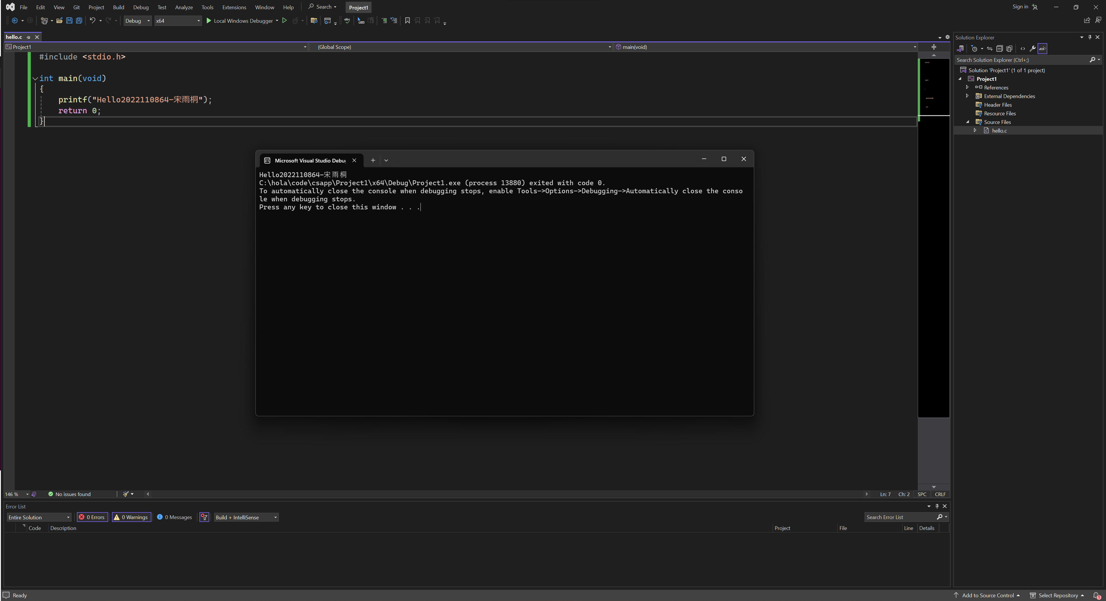
图2-1 Windows下hello运行截图

2.2 Linux下 hello程序的编辑与运行（5分）
截图：要求有Ubuntu的OS窗口，Codeblocks界面，源程序界面，运行结果界面。

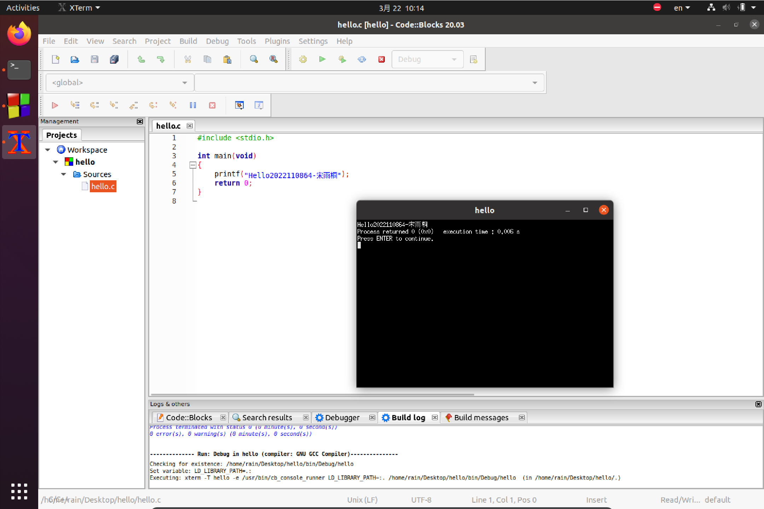
图2-2 Linux下hello运行截图

第3章 Windows 软硬件系统观察分析

3.1 查看计算机基本信息（2分）
运行Windows管理工具中的“系统信息”程序，查看CPU、物理内存、系统目录、启动设备、页面文件等信息，并截图
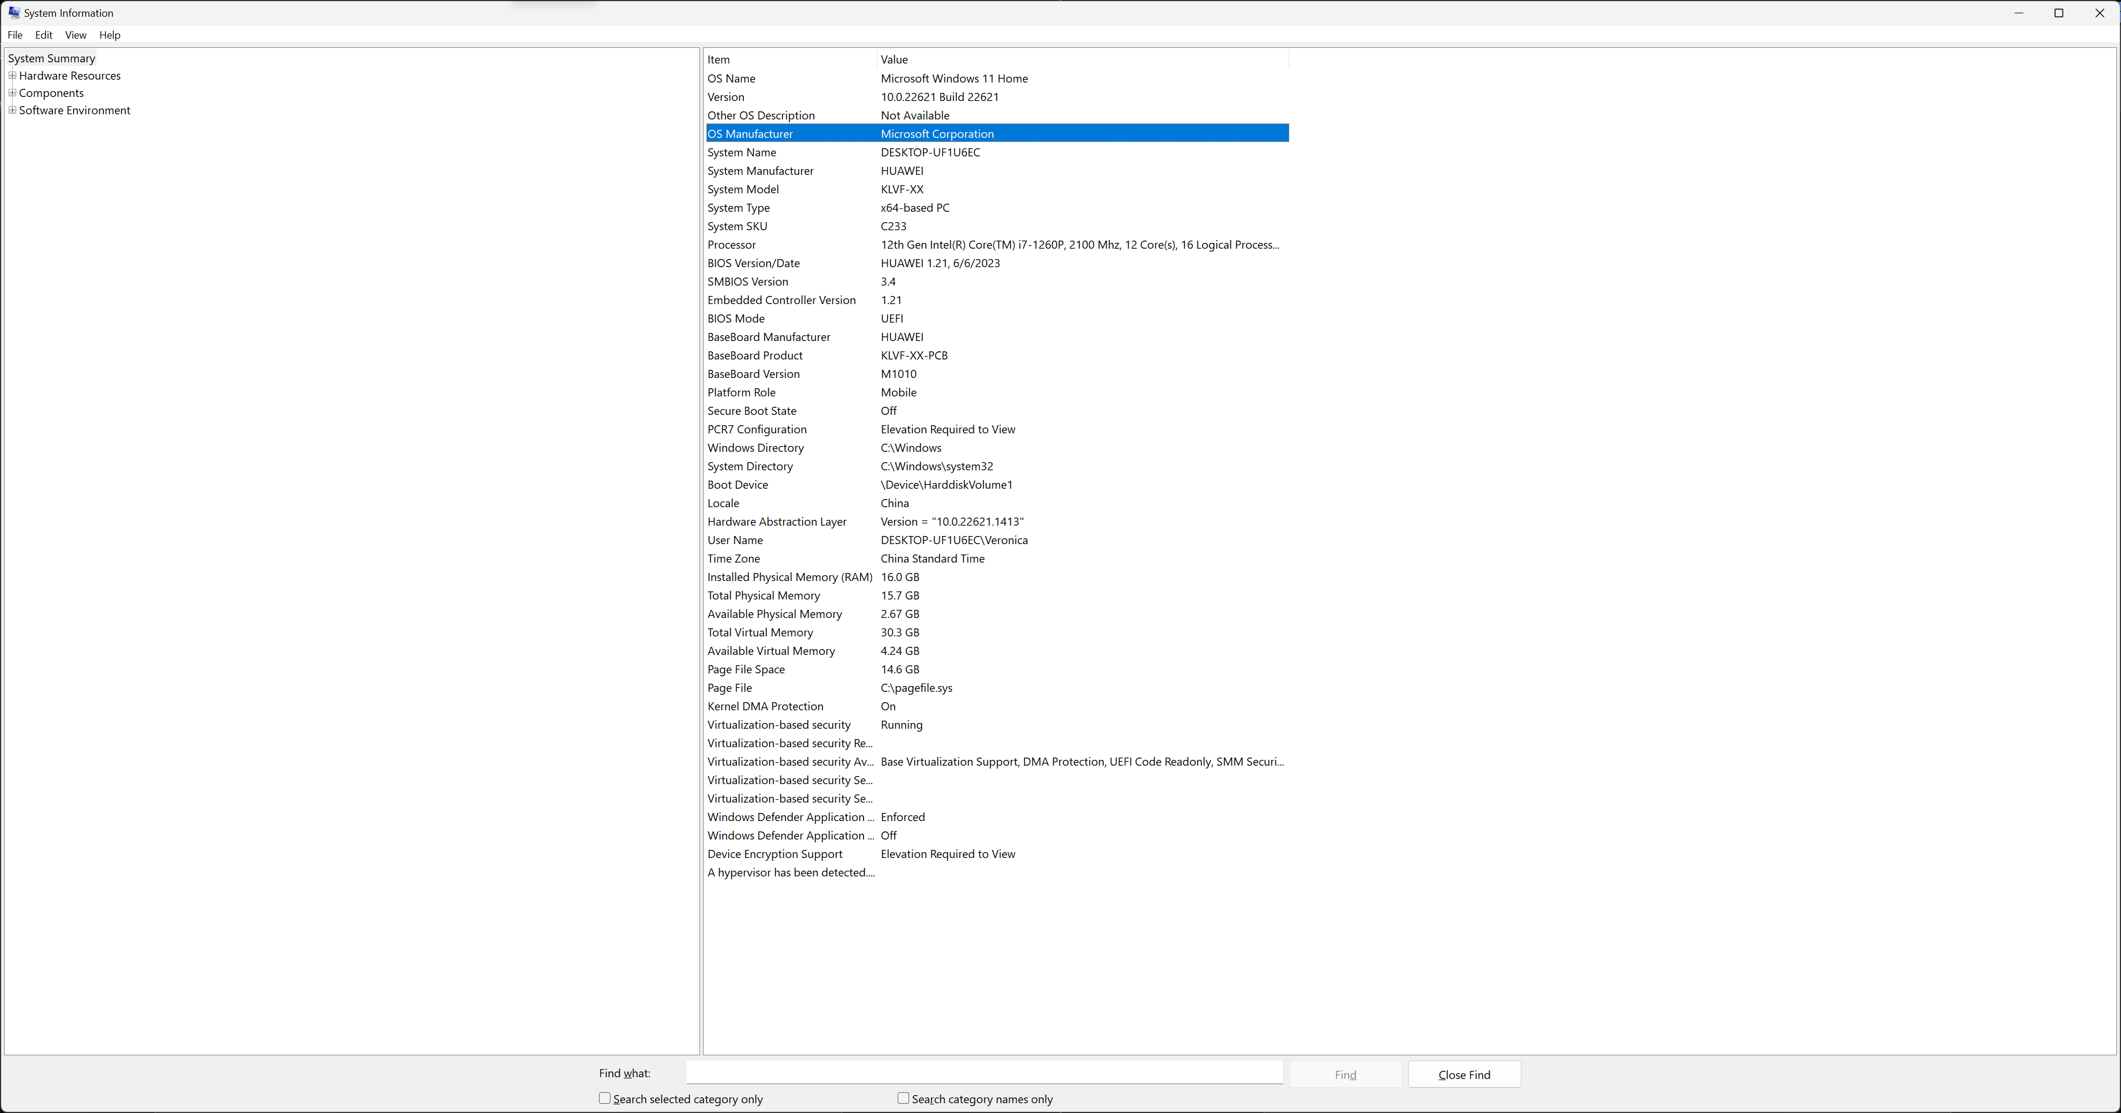
图3-1 Windows下计算机基本信息

3.2 设备管理器查看（2分）
按链接列出设备，找出所有的键盘鼠标设备。写出每一个设备的从根到叶节点的路径。
- 键盘：DESKTOP-UF1U6EC//keyboards//Standard PS/2 Keyboard
- 鼠标：DESKTOP-UF1U6EC/Mice and other pointing devices//HID-compliant
mouse

3 隐藏分区与虚拟内存之分页文件查看（2分）
写出计算机主硬盘的各隐藏分区的大小（MB）：100, 719
写出pagefile.sys的文件大小（Byte）：11,274,289,152
C根目录下其他隐藏的系统文件名字为：DumpStack.log.tmp hiberfil.sys pagefile.sys swapfile.sys

3.4 任务管理与资源监视（2分）
写出你的计算机的PID为“-”、最小与最大的3个任务的PID、名称、描述。
1. System interrupts: PID=-; Description: Deferred procedure calls and interrupt service routines
2. System Idle Process: PID=0; Description=Percentage of time the processor is idle
3.chrome.exe: PID=27600; Description=Google Chrome

3.5 CPUZ下的计算机硬件详细信息（2分）
CPU个数： 1 物理核数： 12 逻辑处理器个数： 16 L3 Cache大小：18MB
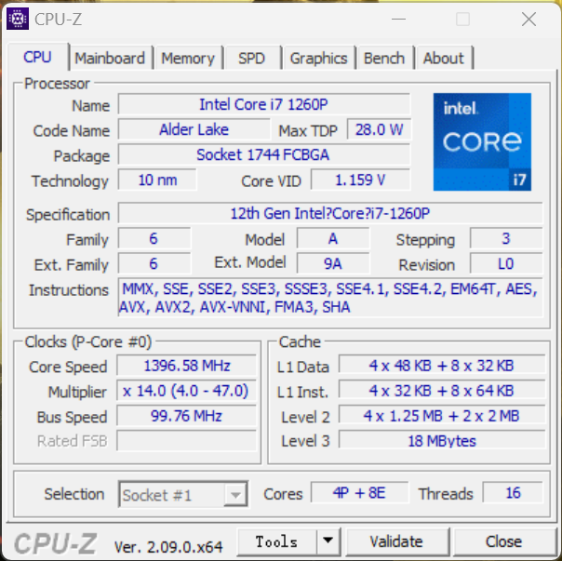
图3-2 CPUZ下CPU的基本信息

第4章 Linux软硬件系统观察分析
（泰山服务器—个人电脑）

4.1 计算机硬件详细信息（3分）
CPU个数： 1 物理核数： 2 逻辑处理器个数： 2
MEM Total： 9092184 kB Used： 846568kB Swap： 1190340kB

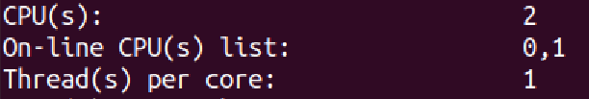

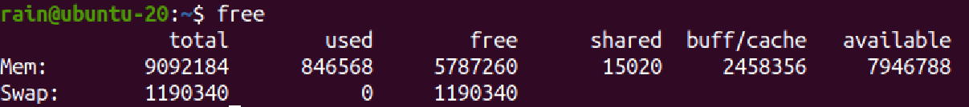

图4-1 Linux下计算机硬件详细信息

4.2 任务管理与资源监视（2分）
写出Linux下的PID最小的两个任务的PID、名称（Command）。
1. PID=1; COMMAND=/sbin/init splash
2. PID=2; COMMAND=[kthreadd]

4.3 磁盘任务管理与资源监视（3分）
/dev/sda 设备的大小 25 GB，类型 SSD
Units: 512Bytes Sector Size: 512Bytes

4.4 Linux下网络系统信息（2分）
写出机器正联网用的网卡IPv4地址：_10.0.2.15_______________
mac地址：__08:00:27:63:79:a3_____________________________
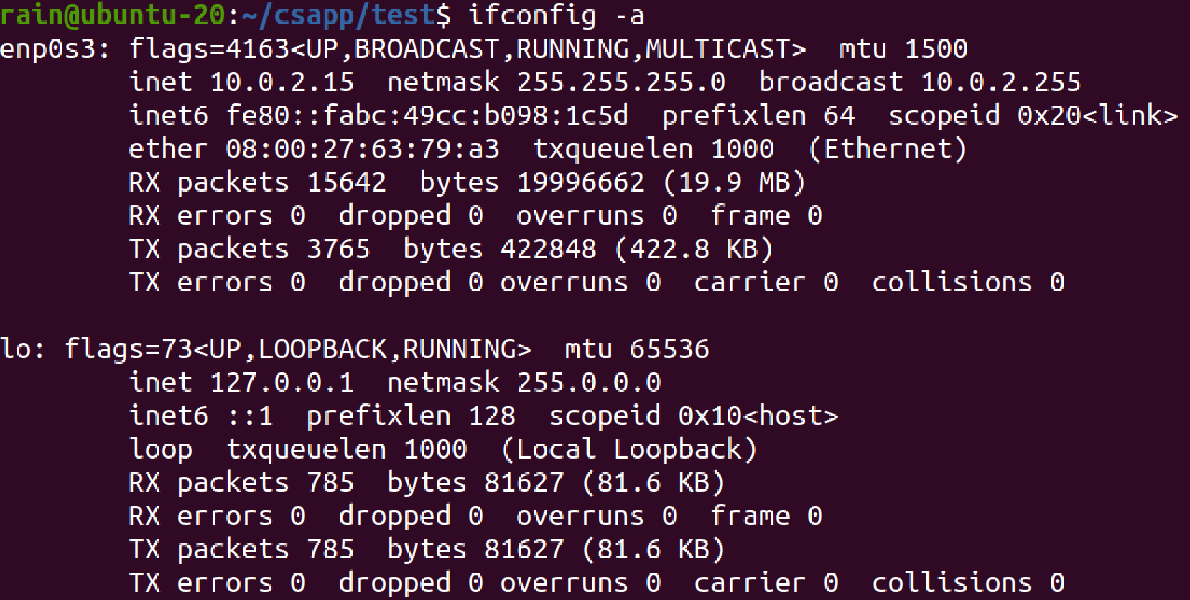

图4-2 Linux下网络系统信息

第5章 Linux下的showbyte程序
（10分）

5.1 源程序提交（8分）
showbyte.c与实验报告放在一个压缩包里

5.2 运行结果比较（2分）
运行od -Ax -tcx1 hello.c 以及showbyte.c，结果截图。

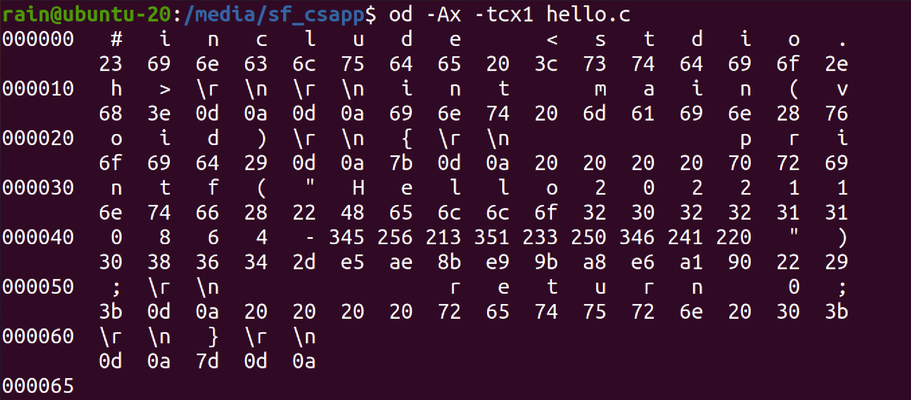

图5-1 OD的输出结果

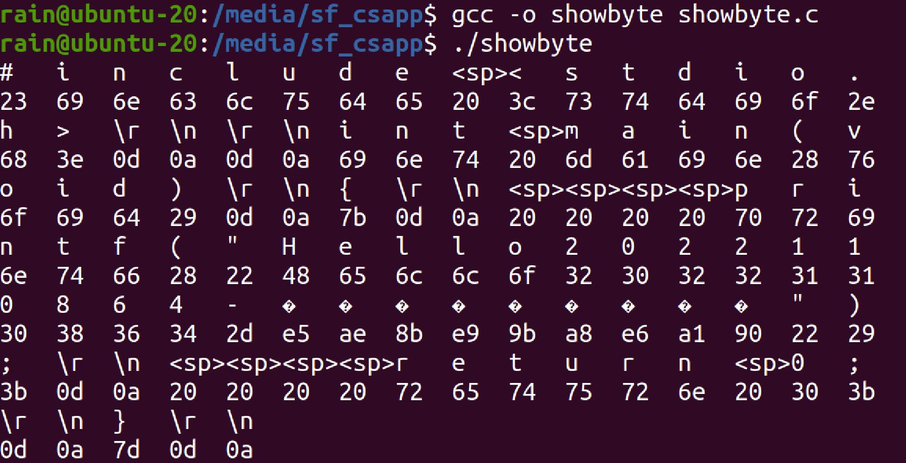

图5-2 showbyte的输出结果

第6章 程序的生成 Cpp、Gcc、As、ld

6.1 请提交每步生成的文件（10分）
hello.i hello.s hello.o hello.out (附上hello.c)
- #include <stdio.h>

- int main(void)
- {
- printf("Hello2022110864-宋雨桐");
- return 0;
- }

第7章 计算机数据类型的本质

7.1 运行sizeof.c填表（5分）
 | Win/VS/x86 | Win/VS/x64 | Linux/M32 | Linux/M64
char | 1 | 1 | 1 | 1
short | 2 | 2 | 2 | 2
int | 4 | 4 | 4 | 4
long | 4 | 4 | 4 | 8
long long | 8 | 8 | 8 | 8
float | 4 | 4 | 4 | 4
double | 8 | 8 | 8 | 8
long double | 8 | 8 | 12 | 16
指针 | 4 | 8 | 4 | 8

7.2 请提交源程序文件sizeof.c（5分）

- #include <inttypes.h>
- #include <stdio.h>
- #include <stdlib.h>

- int main(void)
- {
- printf("sizeof(char) = %d\n", sizeof(char));
- printf("sizeof(short) = %d\n", sizeof(short));
- printf("sizeof(int) = %d\n", sizeof(int));
- printf("sizeof(long) = %d\n", sizeof(long));
- printf("sizeof(long long) = %d\n", sizeof(long long));
- printf("sizeof(int32_t) = %d\n", sizeof(int32_t));
- printf("sizeof(int64_t) = %d\n", sizeof(int64_t));
- printf("sizeof(float) = %d\n", sizeof(float));
- printf("sizeof(double) = %d\n", sizeof(double));
- printf("sizeof(long double) = %d\n", sizeof(long double));
- printf("sizeof(char *) = %d\n", sizeof(char *));

- return EXIT_SUCCESS;
- }

第8章 程序运行分析

8.1 sum的分析（10分）
1.截图说明运行结果，并原因分析。

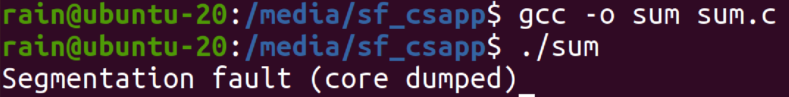

由于len的类型为unsigned int，所以len – 1经过隐式类型转换为unsigned int，得到的结果为一个很大的正数(UINT_MAX)。由于main函数中创建的数组大小小于这个很大的正数，导致指针非法访问到了数组以外的内存，出现了分段错误。

2.论述改进方法

将len的类型改为signed int，同时在程序中应尽量避免使用无符号数。

8.2 float的分析（10分）
1.运行结果截图，分析产生原因。

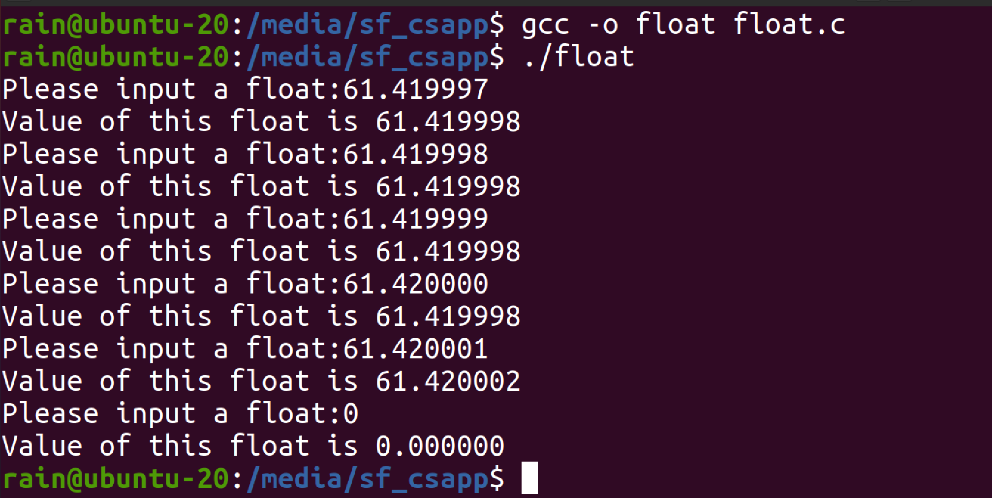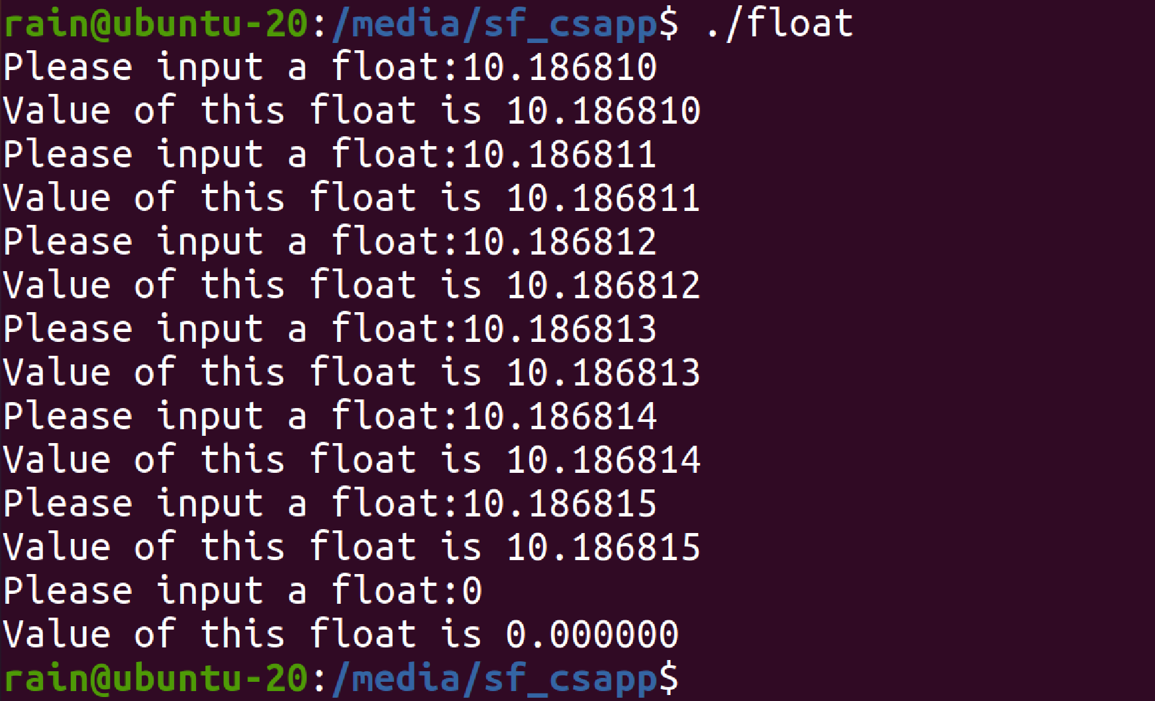

由于计算机存储本质上是离散的，所以不可能表示所有的实数，只能用近似的方法表示。这导致了不同的实数在计算机存储中的浮点数相同。

2. 论述编程中浮点数比较、汇总统计等应如何正确编程。

浮点数比较时，不可使用!=或==，而应该规定一个精确度，如

- if (fabs(price - p) < 0.000001)

汇总统计时，根据精度要求可选择float和double使用。若要求不损失精度，可使用Kahan Summation算法，或者将数据扩大为若干倍转换成整数计算。

8.3程序优化（20分）
1. 截图说明运行结果，分析问题产生原因。

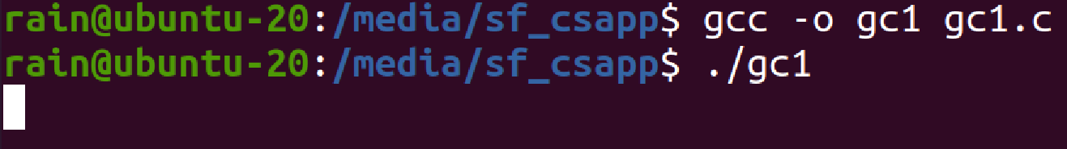

原因为，该递归不是尾递归，栈中储存了大量计算未完成的函数，导致栈的存储饱和，无法进行计算。

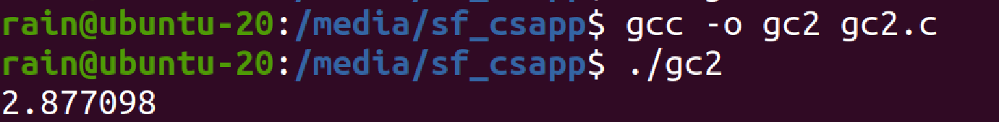

而在循环中，由于fib(100)以上的大小均超过了ULLONG_MAX，导致向上溢出，计算结果不正确。

- 提交初始的long/double版本的g1.c与g2.c。

- #include <stdio.h>
- #include <stdlib.h>

- long fib(int n);

- int main(void)
- {
- printf("%.8f", (double) fib(100) / (double) fib(101));

- return EXIT_SUCCESS;
- }

- long fib(int n)
- {
- if (n == 1)
- {
- return 1;
- }
- if(n == 2)
- {
- return 1;
- }

- return fib(n - 1) + fib(n - 2);
- }

- #include <stdio.h>
- #include <stdlib.h>

- long fib(int n);

- int main(void)
- {
- printf("%lf\n", (double) fib(100) / (double) fib(101));
- return EXIT_SUCCESS;
- }

- long fib(int n)
- {
- long a = 1, b = 1, result = 0;
- for (int i = 3; i <= n; i++)
- {
- result = a + b;
- a = b;
- b = result;
- }
- return result;
- }

3. 提交最后优化后的程序 g.c

- #include <inttypes.h>
- #include <stdio.h>
- #include <stdlib.h>

- #define SIZE 1000
- #define PRECISE 8
- #define MAXIMUM 1E17

- typedef int64_t int64;
- typedef struct num
- {
- int64 digits[SIZE];
- int max_digits;
- } num;

- void fib(int n, num *a, num *b, num *result);
- void num_add(num *result, num *a, num *b);
- void num_init(num *a);
- void num_printf(num *result);
- void num_set(num *des, num *src);
- void num_mul(num *mul_result, num *a, int times);
- int num_sub(num *result, num *a, num *b);
- void num_div(num *a, num *b);

- int main(void)
- {
- num *a = malloc(sizeof(num));
- num *b = malloc(sizeof(num));
- num *result_a = malloc(sizeof(num));
- num *result_b = malloc(sizeof(num));
- num *tmp = malloc(sizeof(num));

- num_init(a);
- num_init(b);
- num_init(result_a);
- num_init(result_b);
- num_init(tmp);
- a -> digits[0] = 1;
- b -> digits[0] = 1;

- fib(100, a, b, result_a);

- num_init(a);
- num_init(b);
- a -> digits[0] = 1;
- b -> digits[0] = 1;
- fib(101, a, b, result_b);

- num_div(result_a, result_b);

- free(a);
- free(b);
- free(result_a);
- free(result_b);
- free(tmp);

- return EXIT_SUCCESS;
- }

- void fib(int n, num *a, num *b, num * result)
- {
- for (int i = 3; i <= n; i++)
- {
- num_add(result, a, b);
- num_set(a, b);
- num_set(b, result);
- }
- return;
- }

- void num_init(num *a)
- {
- a -> max_digits = 1;
- for (int i = 0; i < SIZE; i++)
- {
- a -> digits[i] = 0;
- }

- return;
- }

- void num_add(num *result, num *a, num *b)
- {
- int max_digits = (a -> max_digits > b -> max_digits) ? a -> max_digits : b -> max_digits;

- result -> max_digits = max_digits;

- int carry = 0;
- for (int i = 0; i < max_digits; i++)
- {
- if (a -> digits[i] + b -> digits[i] + carry >= MAXIMUM)
- {
- result -> digits[i] = a -> digits[i] + b -> digits[i] + carry - (MAXIMUM - 1);
- carry = 1;
- }
- else
- {
- result -> digits[i] = a -> digits[i] + b -> digits[i] + carry;
- carry = 0;
- }

- }

- if (carry != 0)
- {
- result -> digits[max_digits] = 1;
- (result -> max_digits)++;
- }

- return;
- }

- void num_printf(num *result)
- {
- for (int i = result -> max_digits - 1; i >= 0; i--)
- printf("%" PRIu64 "", result -> digits[i]);
- printf("\n");

- return;
- }

- void num_set(num *des, num *src)
- {
- des -> max_digits = src -> max_digits;
- for (int i = 0; i < src -> max_digits; i++)
- des -> digits[i] = src -> digits[i];

- return;
- }

- void num_div(num *a, num *b)
- {
- printf("0.");
- num *quotient = malloc(sizeof(num));
- num *mod = malloc(sizeof(num));
- num *mul_result = malloc(sizeof(num));
- num *div_result = malloc(sizeof(num));
- num *sub_result = malloc(sizeof(num));
- num_init(quotient);
- num_init(mod);
- num_init(mul_result);
- num_init(div_result);
- num_init(sub_result);

- num_set(mod, a);

- int count = 0;
- int count_2 = 0;
- for (int i = 0; i <= PRECISE; i++)
- {
- count = 0;
- num_set(quotient, mod);

- num_mul(mul_result, quotient, 10);
- num_set(quotient, mul_result);

- while (num_sub(sub_result, quotient, b) == 1)
- {
- num_mul(mul_result, quotient, 10);
- num_set(quotient, mul_result);
- if (i != 0)
- {
- printf("0");
- i++;
- }
- }

- num *quotient_tmp = malloc(sizeof(num));
- num_init(quotient_tmp);
- num_set(quotient_tmp, quotient);

- while (num_sub(sub_result, quotient_tmp, b) == 0)
- {
- count++;
- num_set(quotient_tmp, sub_result);
- }
- if (i == PRECISE - 1)
- {
- count_2 = count;
- num_set(mod, quotient_tmp);

- free(quotient_tmp);

- continue;
- }
- if (i == PRECISE)
- {
- if (count >= 5)
- {
- printf("%d", count_2 + 1);
- }
- free(quotient_tmp);
- break;
- }
- printf("%d", count);

- num_set(mod, quotient_tmp);

- free(quotient_tmp);
- }
- printf("\n");

- free(quotient);
- free(mod);
- free(mul_result);
- free(div_result);
- free(sub_result);

- return;
- }

- void num_mul(num *mul_result, num *a, int times)
- {
- num *mul_result_sum = malloc(sizeof(num));
- num_init(mul_result_sum);

- for (int i = 0; i < times; i++)
- {
- num_add(mul_result, a, mul_result_sum);
- num_set(mul_result_sum, mul_result);
- }

- free(mul_result_sum);

- return;
- }

- int num_sub(num *result, num *a_org, num *b_org)
- {
- int max_digits;
- int flag = 0;
- num *a = malloc(sizeof(num));
- num *b = malloc(sizeof(num));
- num_init(a);
- num_init(b);
- num_set(a, a_org);
- num_set(b, b_org);
- if (a -> max_digits == b -> max_digits)
- {
- max_digits = a -> max_digits;
- for (int i = max_digits - 1; i >= 0; i--)
- {
- if(a -> digits[i] > b -> digits[i])
- break;
- else if(a -> digits[i] < b -> digits[i])
- {
- num *tmp = malloc(sizeof(num));
- num_init(tmp);
- num_set(tmp, a);
- num_set(a, b);
- num_set(b, tmp);
- free(tmp);
- flag = 1;
- break;
- }
- }
- }
- else if (a -> max_digits > b -> max_digits)
- {
- max_digits = a -> max_digits;
- }
- else
- {
- max_digits = b -> max_digits;
- num *tmp = malloc(sizeof(num));
- num_init(tmp);
- num_set(tmp, a);
- num_set(a, b);
- num_set(b, tmp);
- free(tmp);
- flag = 1;

- }

- result -> max_digits = max_digits;

- int carry = 0;
- for (int i = 0; i < max_digits; i++)
- {
- if (a -> digits[i] - b -> digits[i] - carry < 0)
- {
- result -> digits[i] = a -> digits[i] - b -> digits[i] - carry + MAXIMUM;
- carry = 1;
- }
- else
- {
- result -> digits[i] = a -> digits[i] - b -> digits[i] - carry;
- carry = 0;
- }
- }

- free(a);
- free(b);
- return flag;
- }

第9章 总结

9.1 请总结本次实验的收获
1. 硬件信息查询
在本次实验中，我深刻认识到了使用一些硬件检测软件（CPUZ，FansControl）的必要性，厘清了处理器与CPU的关系，以及如何将csapp这本书上的诸多术语与实际硬件一一对应。
2. 软件使用
本次实验，我重温了虚拟机的使用和系统的安装，发现了VirtualBox相对于Vmware的优势，同时研究了Linux系统下vim的键盘映射。
- 可存任意大的数
在解决斐波那契数的存储问题的时候，我先后产生三个想法：
  - 判断是否溢出，溢出则右移5位。
  - 使用第三方库GMP来存储任意大的斐波那契数及黄金分割比数。
  - 借鉴GMP，用数组存储任意大的斐波那契数，并求出任意精度的黄金分割比。
上面的三个想法均已用递归和循环实现，命名为: gc1_shift.c, gc1_gmp.c, gc1_arr.c, gc2_shift.c, gc2_gmp.c, gc2_arr.c。
在解决递归函数栈开销过大的问题时，我引入了尾递归。虽然斐波那契数的尾递归与循环的形式相像，但是我仍觉这不失为一个好办法，尤其不同于一般递归的形式。

9.2 请给出对本次实验内容的建议
关于实验内容并无建议，我在自己完成实验的同时，也帮助了不少同学。
关于实验报告的一点薄见为，由于Word排版太过麻烦，经常出现“写作十分钟，排版半小时”的困扰，希望老师们能够同时给出Word、Latex、Markdown的模板，同学们可根据自身喜好，任选其一。虽然这会大大增加老师们的工作量，但是同学们能更投入到实验内容的学习，同时最后上传的报告也更赏心悦目。
最后，感谢各位老师的辛勤付出，此致敬礼！

参考文献

[1] Bryant, R. E., & O’Hallaron, D. R. (2016). Computer Systems: A programmer’s perspective. Pearson.
[2] The GNU MP Bignum library. The GNU MP Bignum Library. (n.d.). https://gmplib.org/
[3] Introductory C programming. Coursera. (n.d.). https://www.coursera.org/specializations/c-programming

